**Student id : 65130500054  
name : Phuttinan Phaksaweang  
Application : Movie Ticket Booking**

**Description :** เป็นระบบจองตั๋วหนัง

**Collection :**

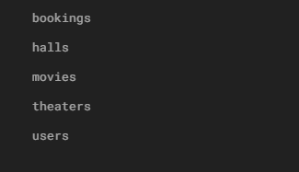

**movies:**

|  |  |  |
| --- | --- | --- |
| **Column** | **Type** | **Description** |
| title | STRING | ชื่อหนัง |
| startDate | TIMESTAMP | วันที่เริ่มฉาย |
| endDate | TIMESTAMP | วันที่จบการฉาย |
| languages | ARRAY<STRING> | ภาษาที่รองรับ |
| cast | ARRAY<STRING> | นักแสดง |
| genres | ARRAY<STRING> | ประเภทหนัง |
| extract | STRING | เรื่องย่อ |
| thumbnail | STRING | URL รูปภาพ |

**theaters**

|  |  |  |
| --- | --- | --- |
| **Column** | **Type** | **Description** |
| theaterName | STRING | ชื่อโรงหนัง |
| location | OBJECT | ตำแหน่ง โรงหนัง |
| movieTitle | ARRAY<STRING> | ชื่อหนังที่ฉายทั้งหมดในโรงหนัง |
| movies | ARRAY<OBJECT> | รายการหนังที่ฉายและรายระเอียด |

**halls**

|  |  |  |
| --- | --- | --- |
| **Column** | **Type** | **Description** |
| hallName | STRING | ชื่อ Hall |
| projection | STRING | รูปแบบการฉายหนังเช่น IMAX ,2D |
| seatPrice | NUMBER | ราคาต่อ 1 ที่นั่ง |
| seatingPlan | OBJECT | รูปแบบที่นั้ง  เช่น {rows:10, seatsPerRow:15} |
| theaterName | STRING | ชื่อ โรงหนังที่ Hall นี้อยู่ |

**movies:**

|  |  |  |
| --- | --- | --- |
| **Column** | **Type** | **Description** |
| hall | STRING | ชื่อ Hall ที่ต้องเข้าชม |
| movieTitle | STRING | ชื่อหนังที่ต้องชม |
| showtime | TIMESTAMP | วันเวลาที่ฉาย |
| bookedSeats | ARRAY<STRING> | ที่นั่งที่จองทั้งหมด |
| status | boolean | สถานะของตัวว่าใช้หรือยัง |
| theaterName | STRING | ชื่อโรงหนัง |
| timestamp | TIMESTAMP | วันเวลาจอง |
| totalPrice | NUMBER | ราคาที่ต้องจ่าย |
| userId | STRING | ID เจ้าของคนจอง |

**users**

|  |  |  |
| --- | --- | --- |
| **Column** | **Type** | **Description** |
| email | STRING | email |
| role | STRING | ตำแหน่งในการเข้าถึงข้อมูล |

**Design Patterns**

1. Extended Reference Pattern

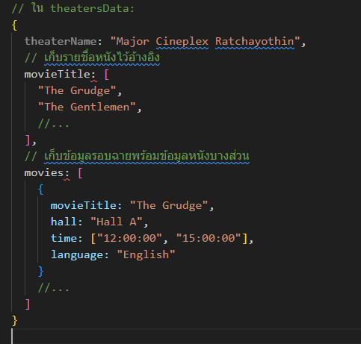

* มีการเก็บข้อมูลอ้างอิงของหนัง (movieTitle) ไว้ใน theater document
* ช่วยลดการ join เวลาต้องการดูว่าโรงหนังฉายหนังอะไรบ้าง

1. Subset Pattern

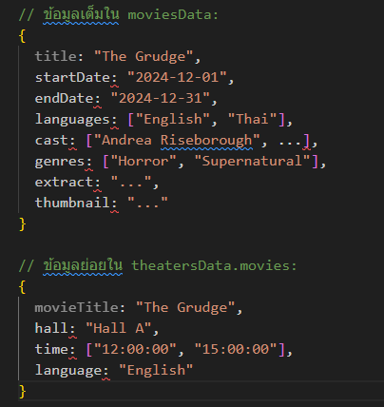

* เก็บเฉพาะข้อมูลที่จำเป็นสำหรับการแสดงรอบฉาย
* ไม่ต้องเก็บข้อมูลเต็มที่ไม่จำเป็น เช่น cast, extract

1. Outlier Pattern

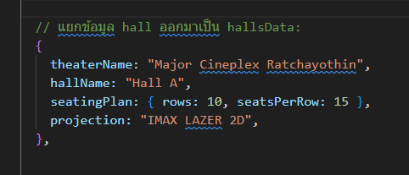

* แยกข้อมูลรายละเอียดของ hall ออกมาเก็บต่างหาก
* ลดขนาดของ theaters document หลัก

**Queries**

เนื่องจากระบบนี้การกำหนด Querie แบบเจาะจง เพื่อ Filter ไว้มีทางเลือกน้อยไม่ค่อยเหมาะกับ business นี้ เลยจัดทำแบบ custom Querie เลือกอะไรจะไปเป็น where ตอน query

Filter ที่ 1 OrderBy เมื่อ กด Search ทำการจัดเรียงตามที่เลือกเช่น OrderBy Title , จัดเรียกแบบ asc

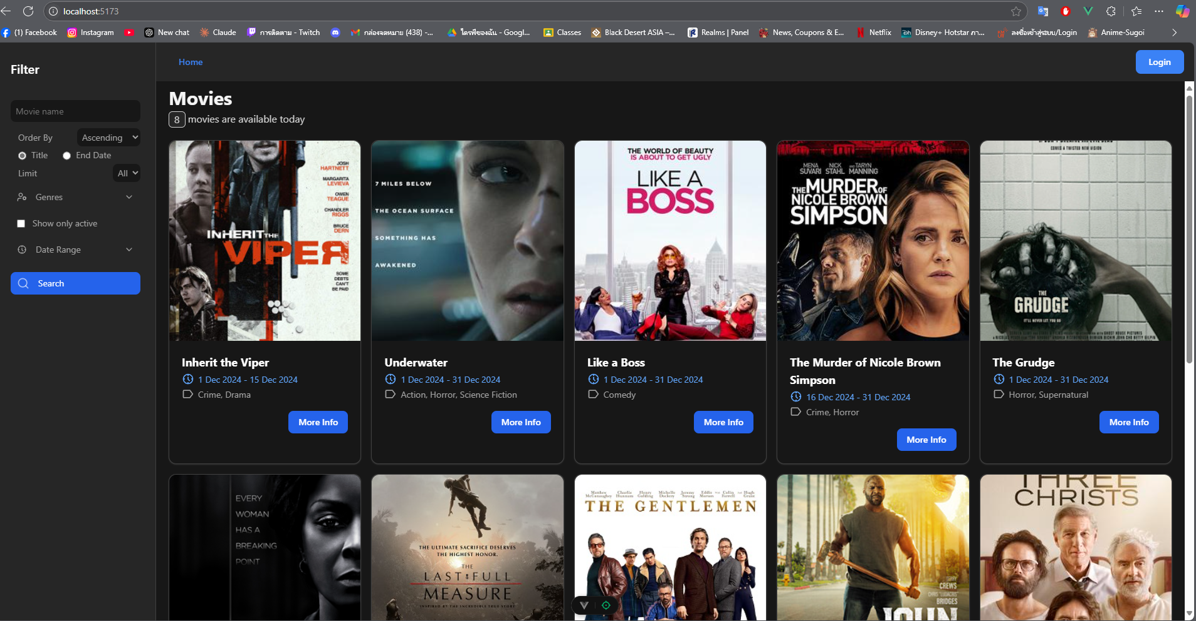

ผลลัพธ์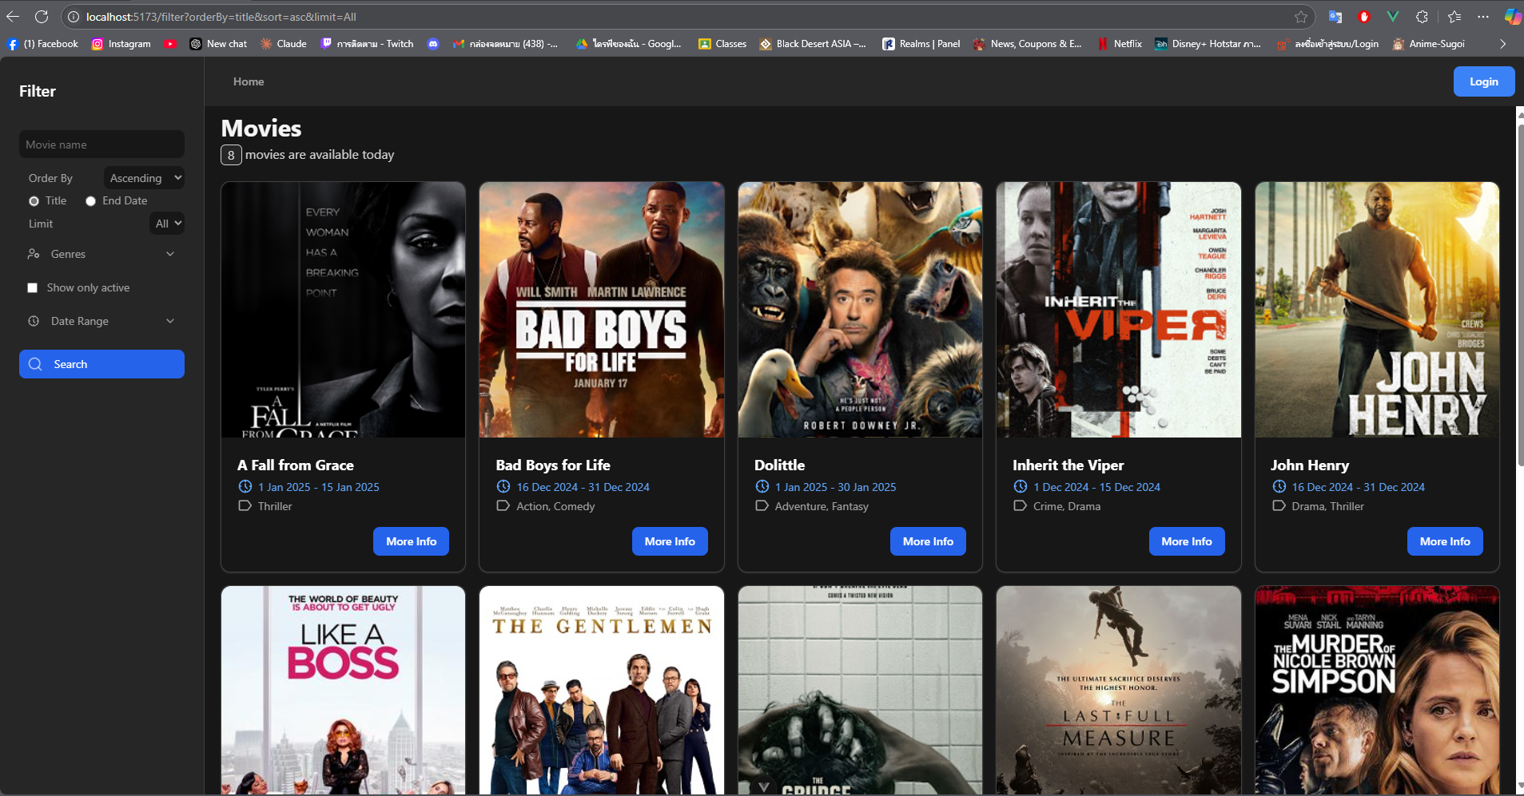

Code

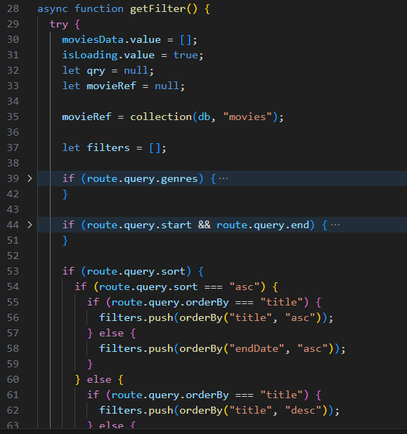 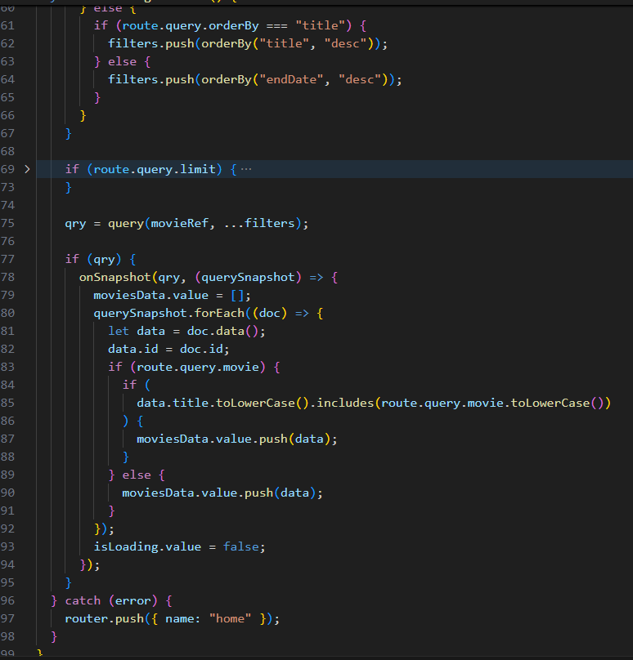

Filter ที่ 2 limit

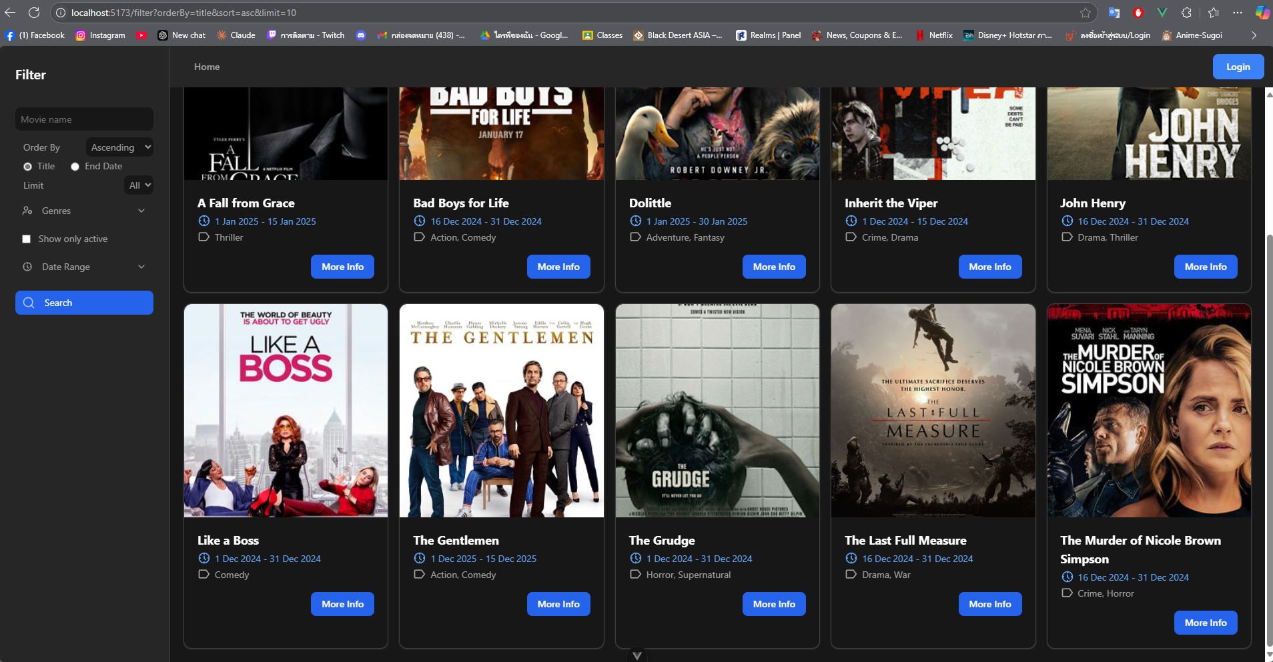

Code ถ้า parseInt ได้จะเป็น limit ตามตัวเลขนั้นๆ ไม่ได้ จะ All

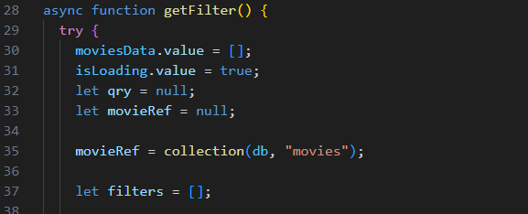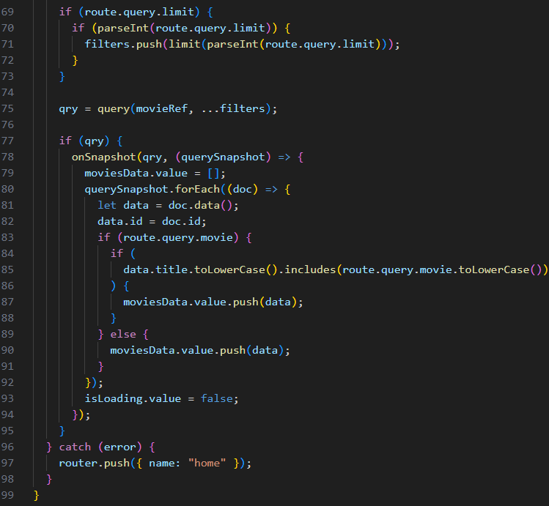

Filter ที่ 3 operators (array-contains-any)

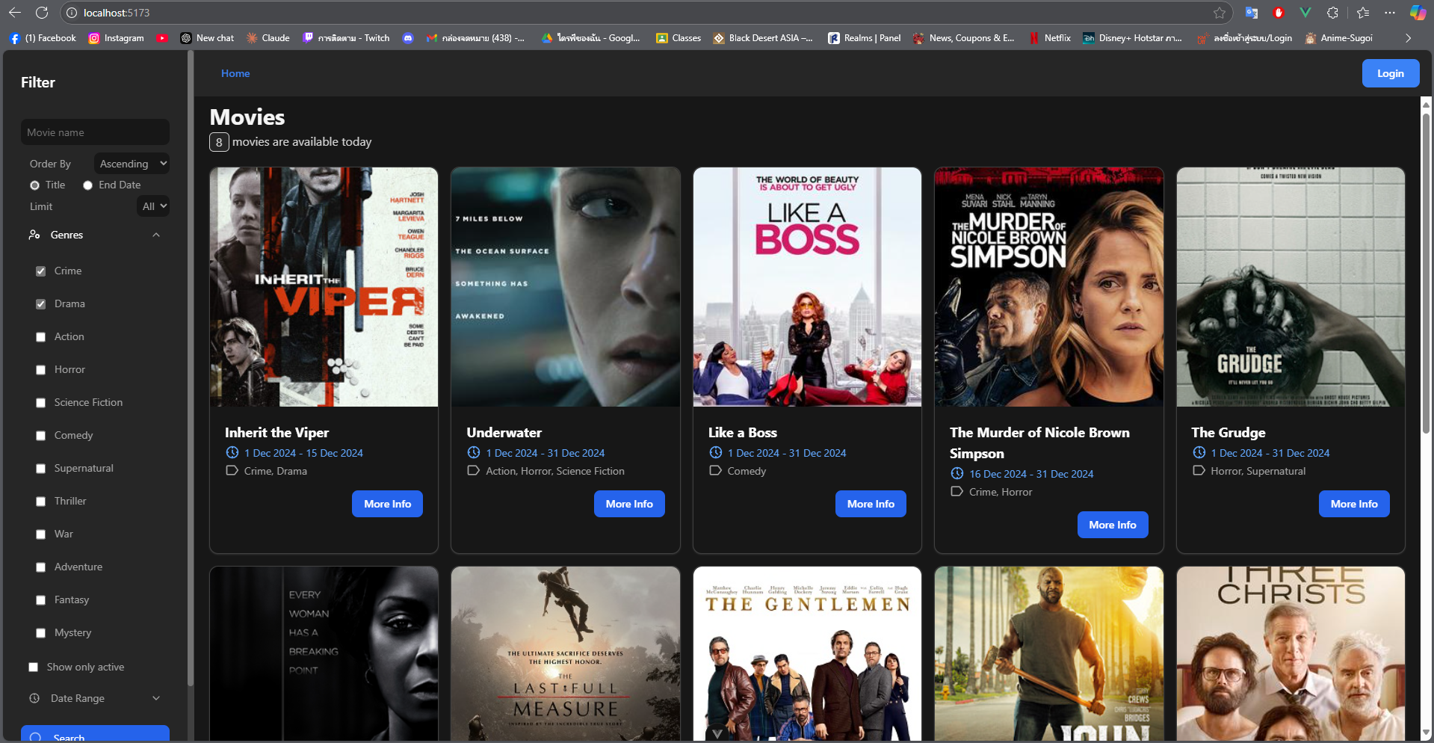

ผลลัพธ์

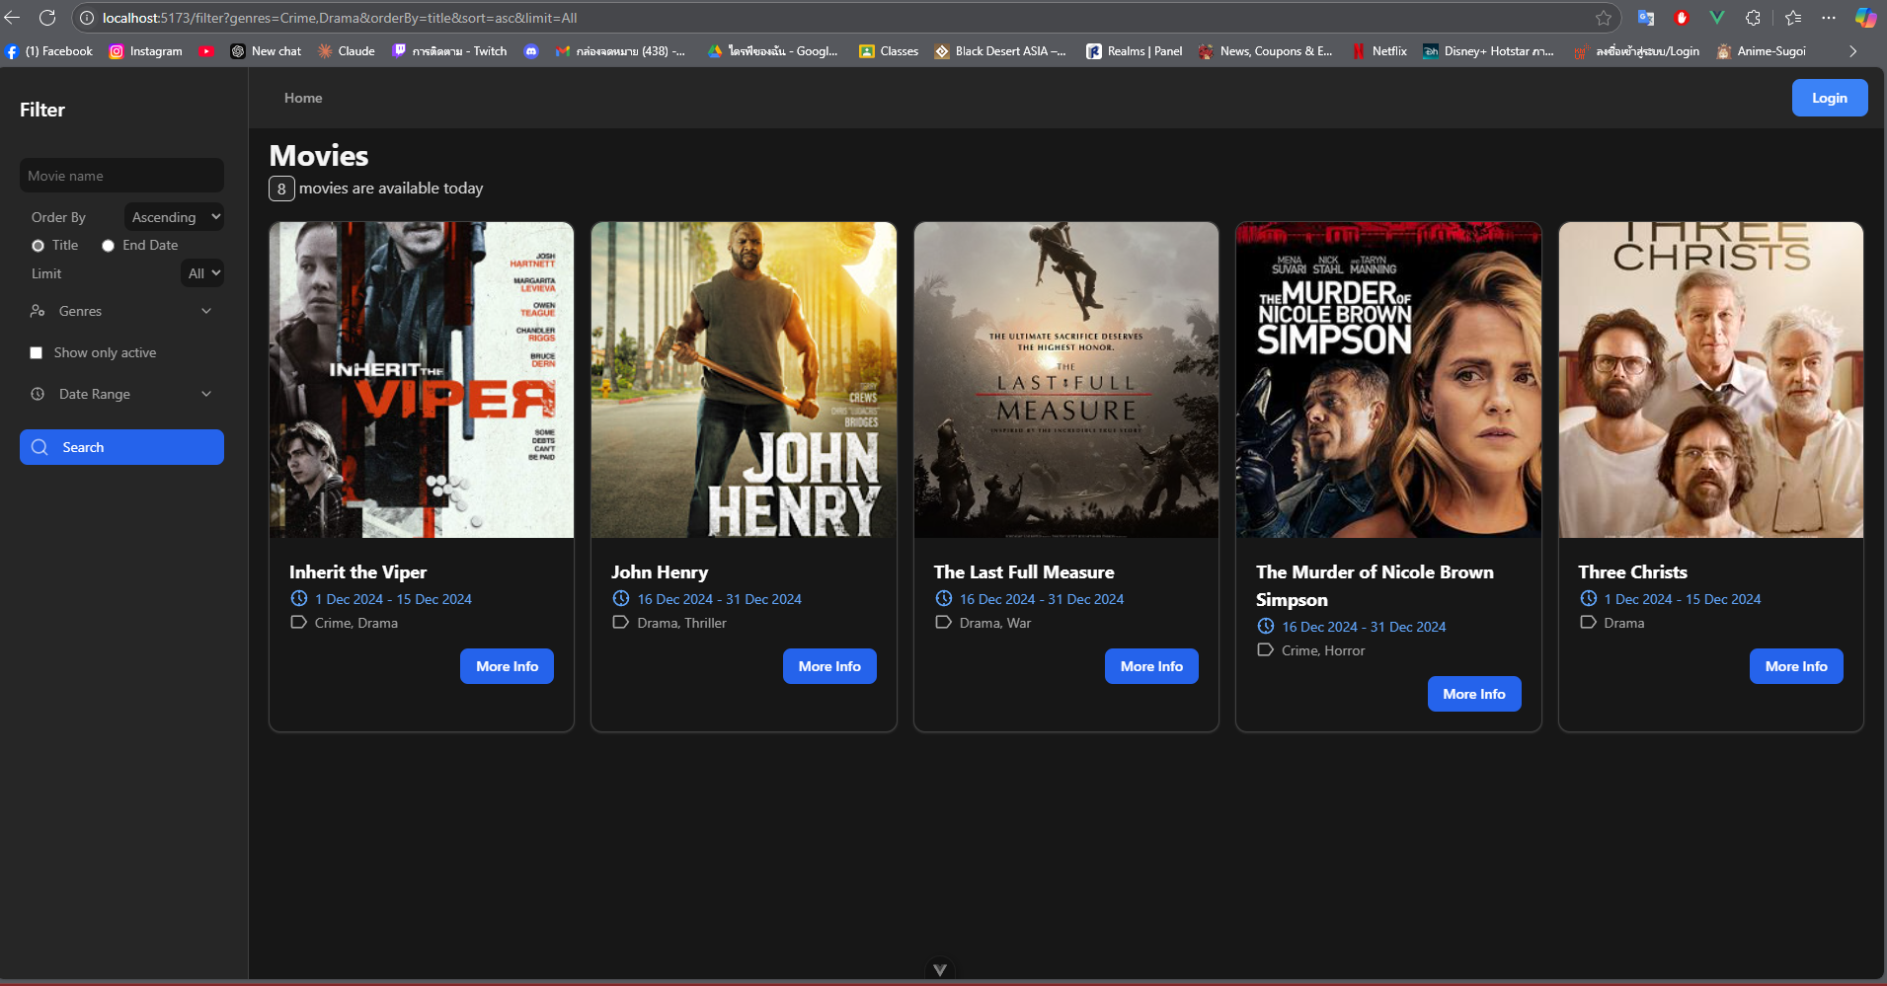

Code

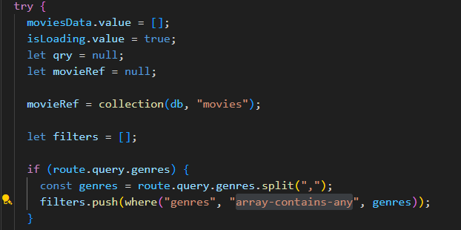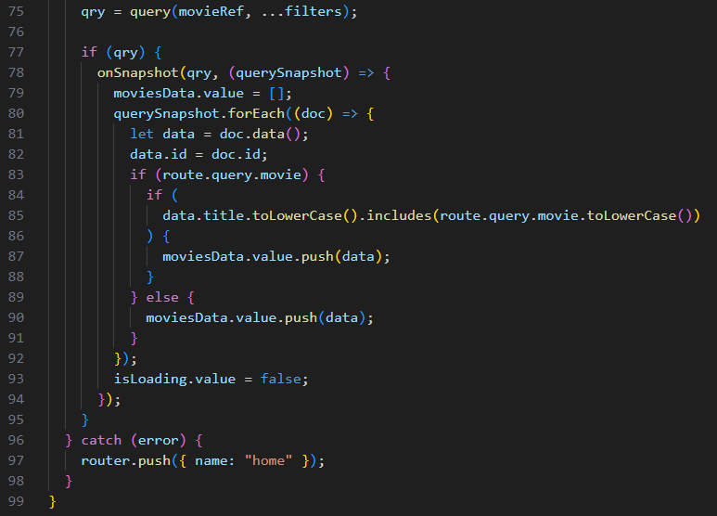

Filter ที่ 4 ranges เป็น list หนังช่วงเวลาที่จัดฉายที่ต้องการชม 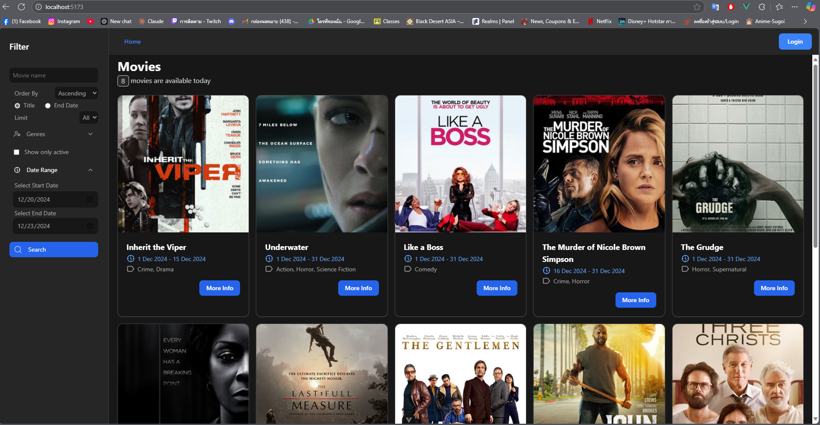

ผลลัพธ์

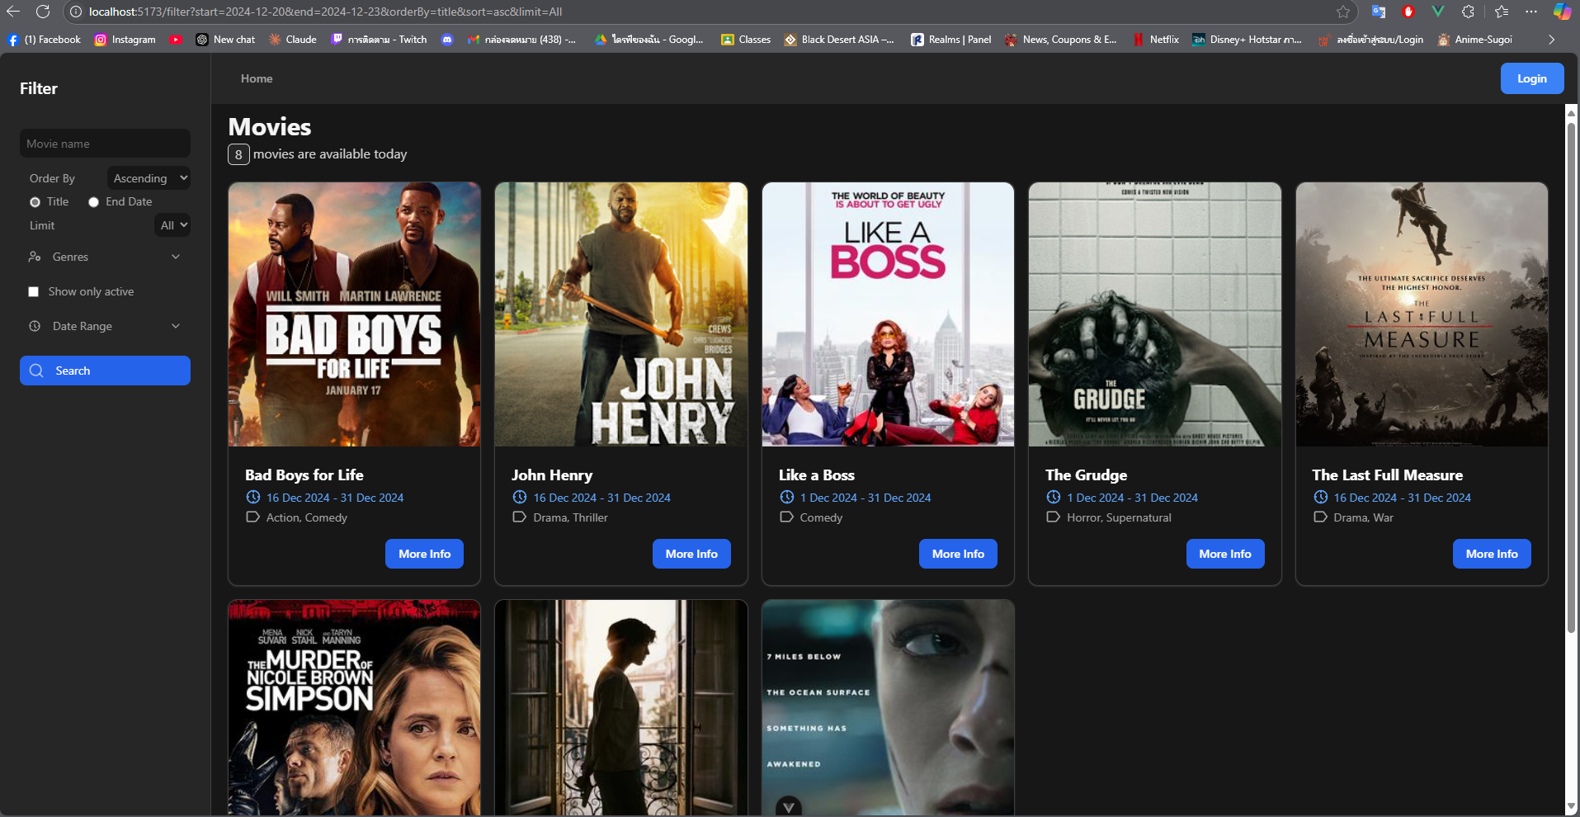

Code

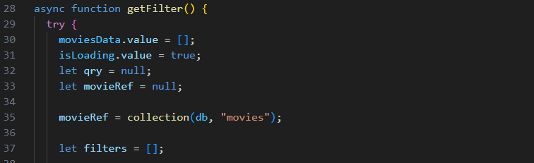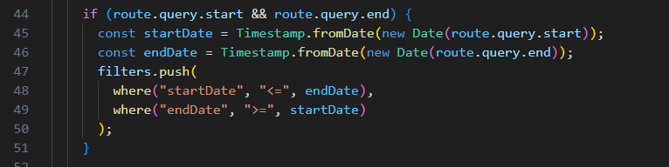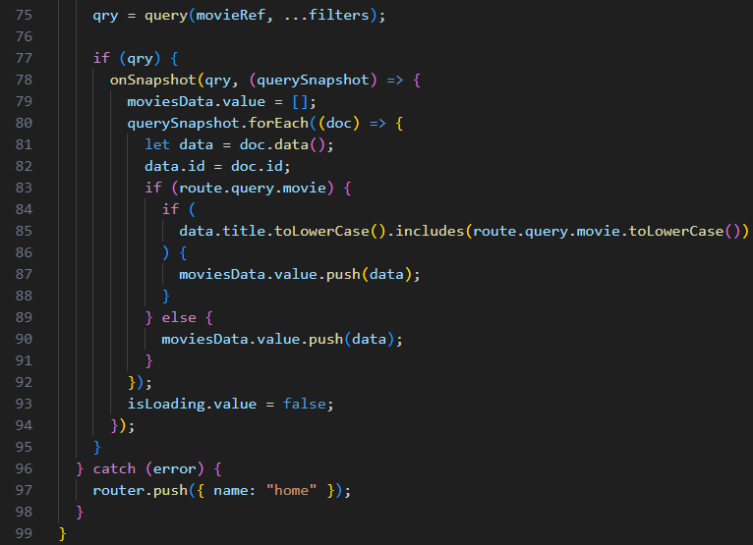

Querie ที่ 5 เรื่อง aggregate เป็น จำนวน ภาพยนตร์มีให้ชมแล้ววันนี้

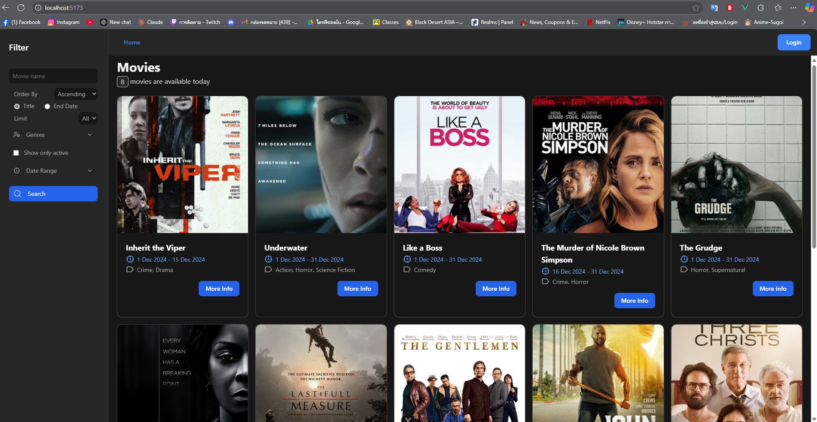

Code อยู่ใน Store

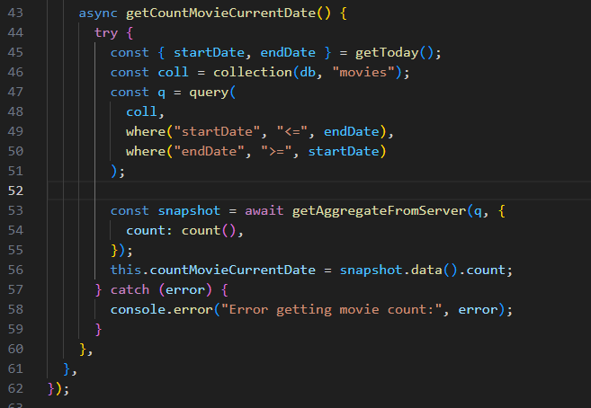

Utils getToday

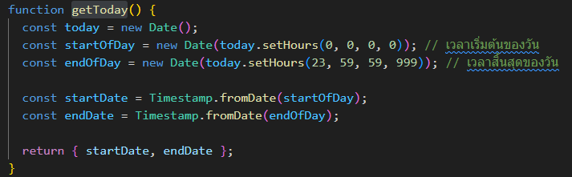

มีในส่วนของ Filter เรื่องนี้สำหรับดูหนังที่มีฉายวันนี้ กด Show only active และ Search

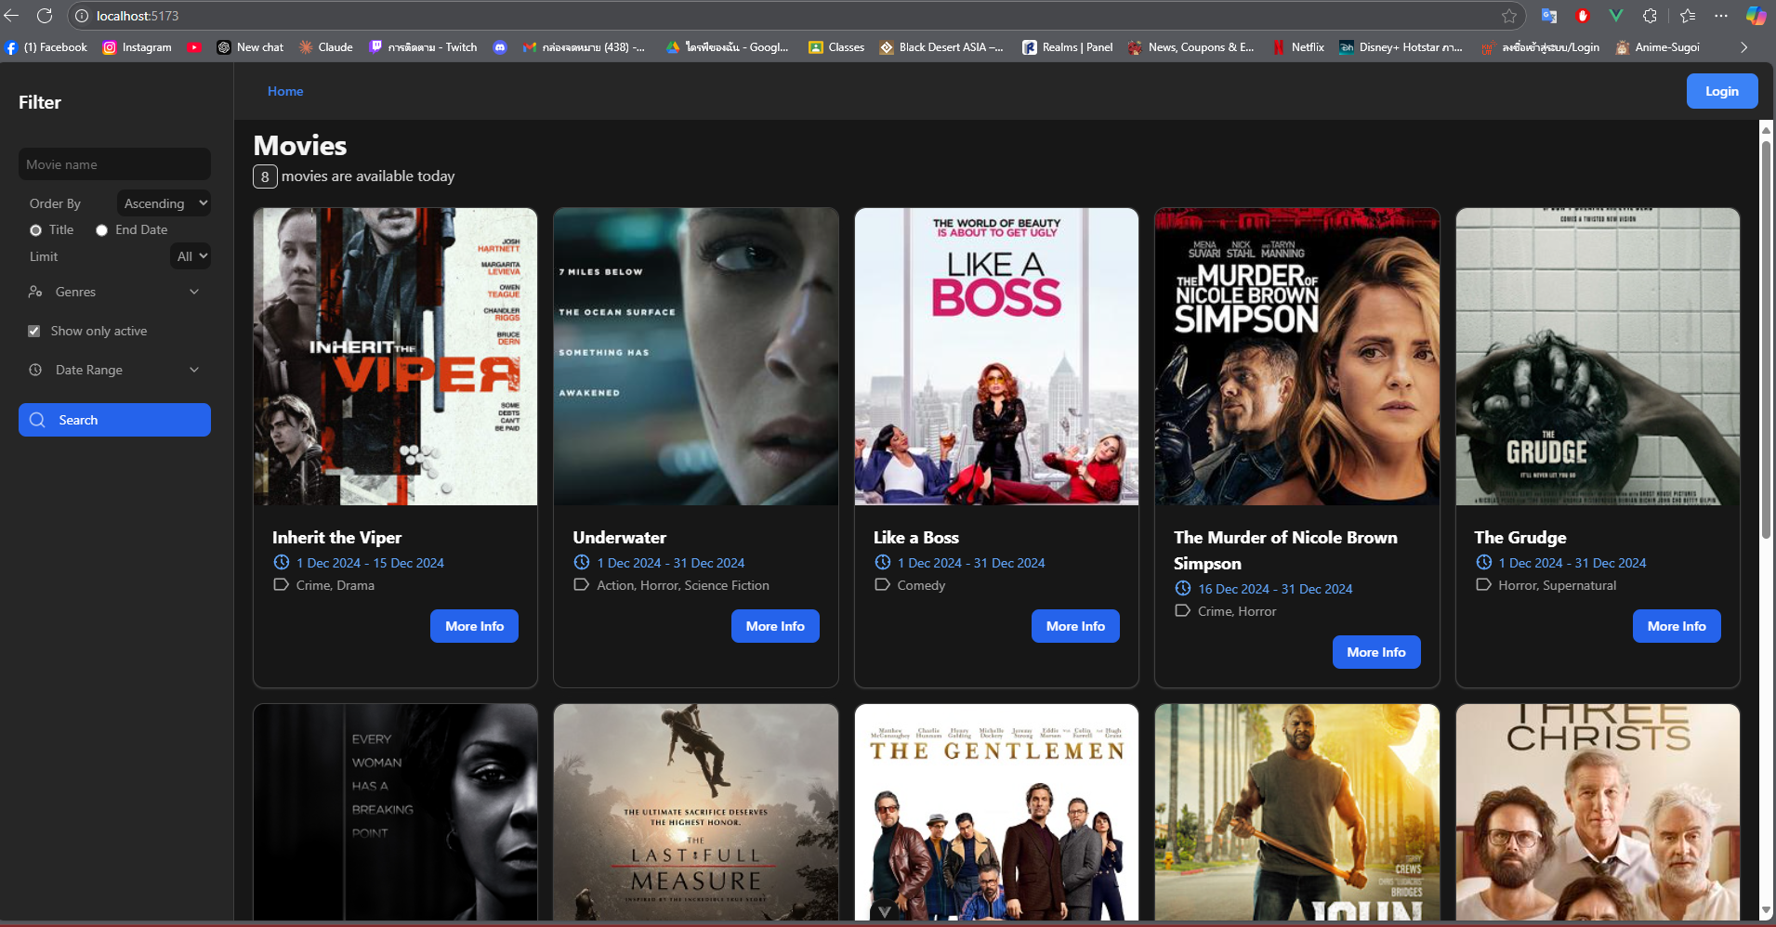

ผลลัพธ์

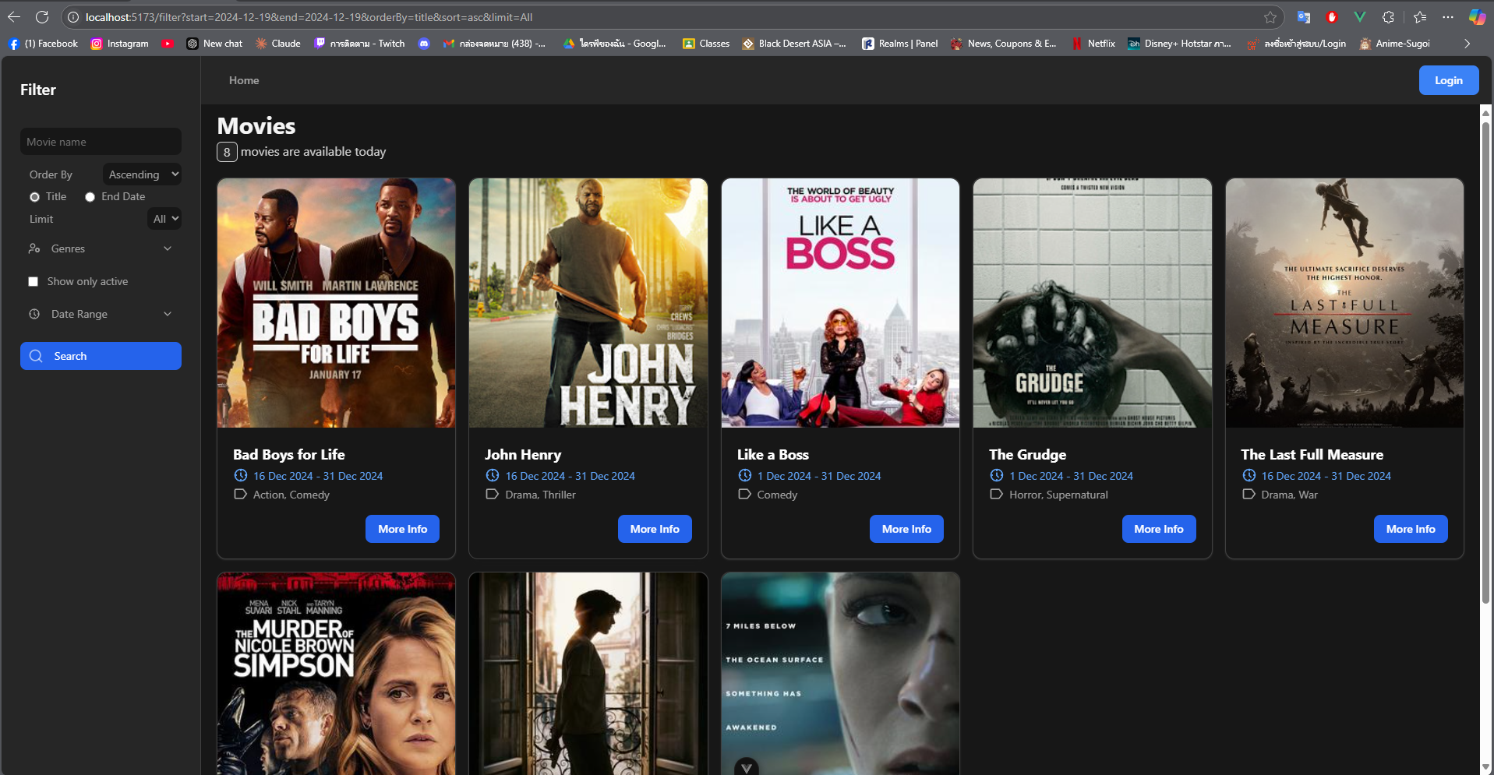

การจองตั๋วกด More Info และเลือกวันที่ต้องการจองและกดเวลา ของ Theater ที่ต้องการไปชม

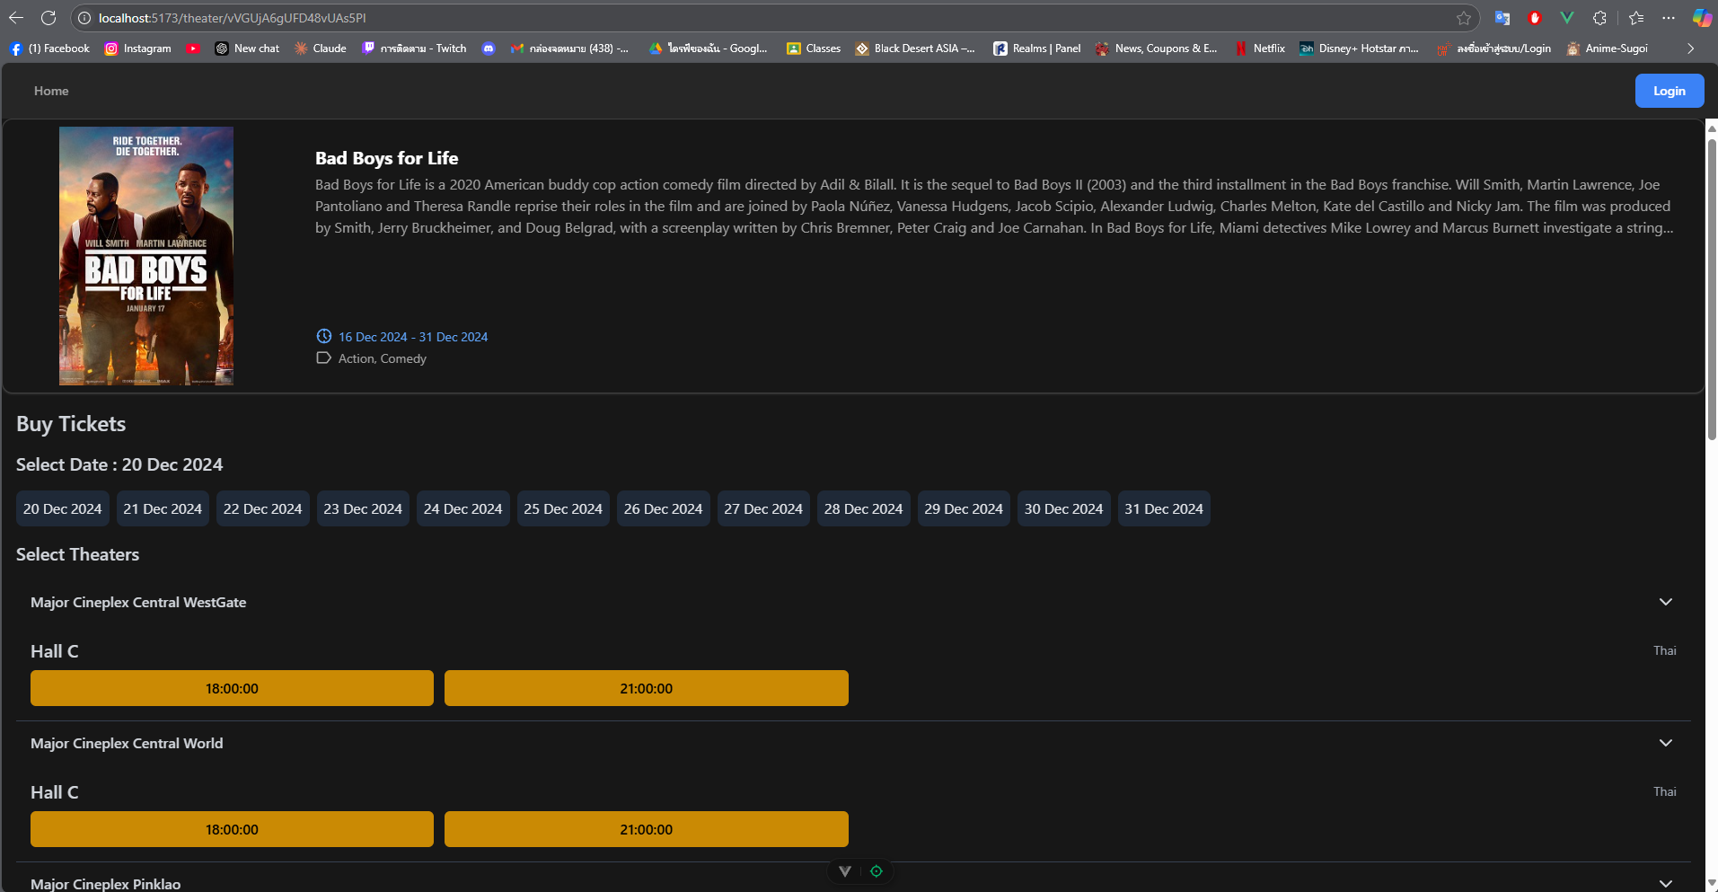

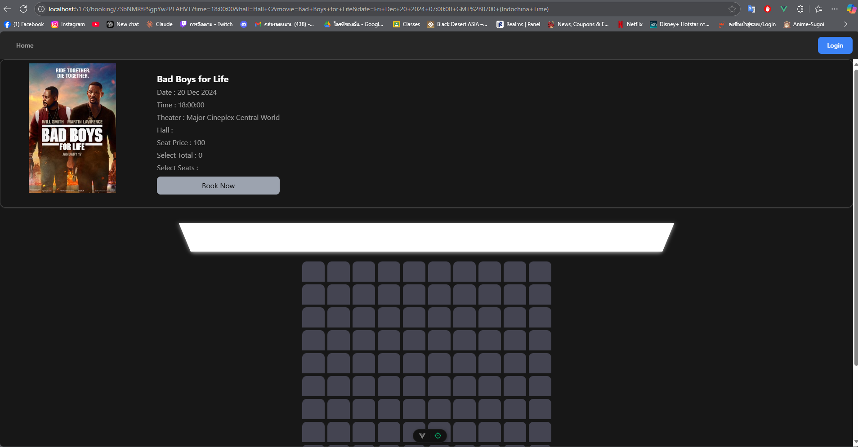

เลือกที่นั่ง กด Book Now ถ้าไม่ login จะ มี Popup ให้ไป login ก่อน

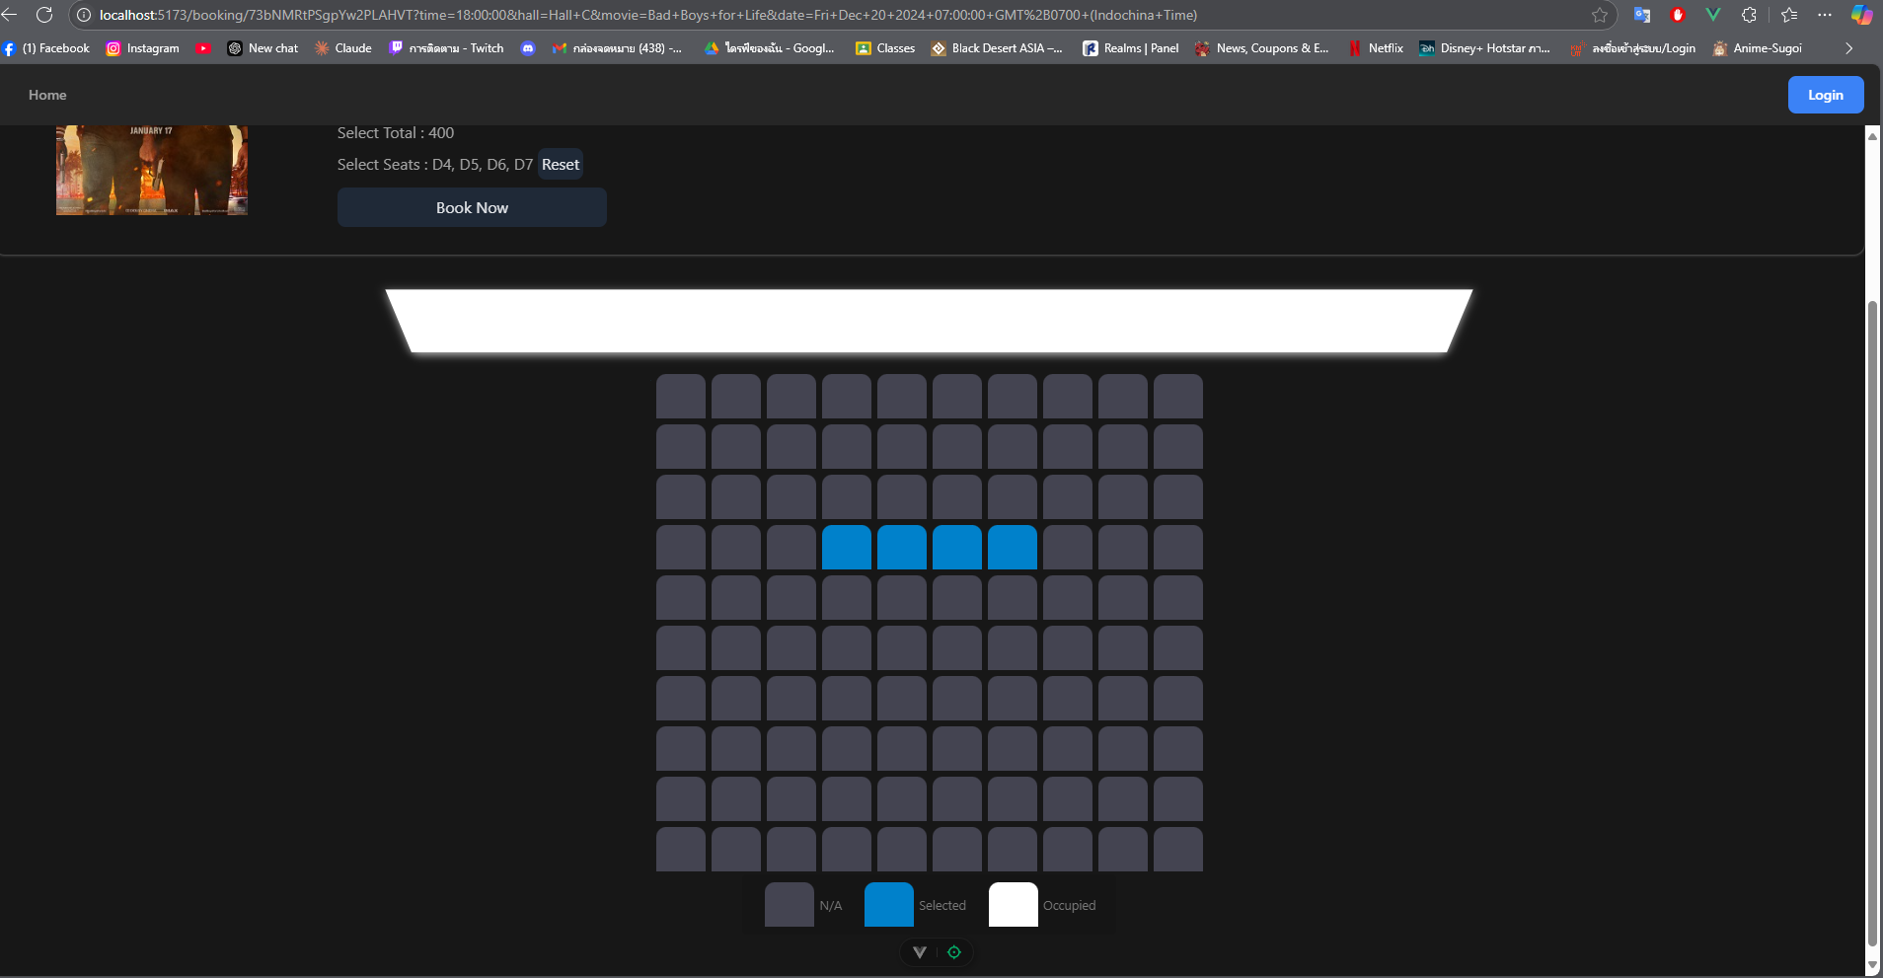

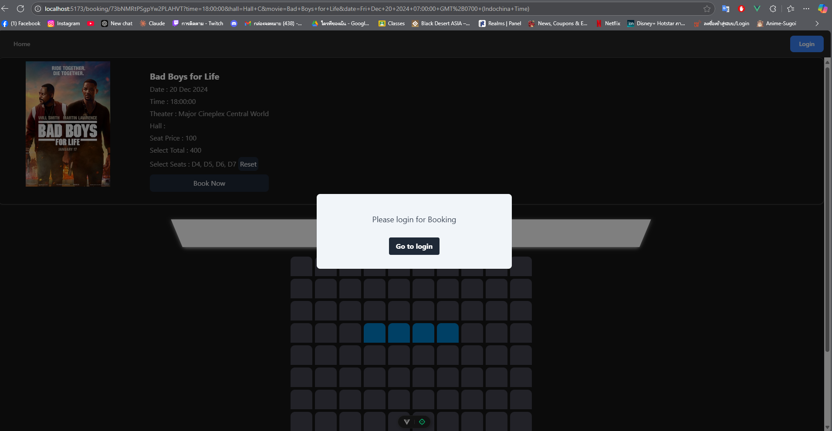

ถ้าจองได้แล้วกลับมาหน้านี้ จะเห็นว่าจองได้แล้ว คนอื่นเข้ามาก็จะเห็นว่าจองแล้วจะเลือกไม่ได้

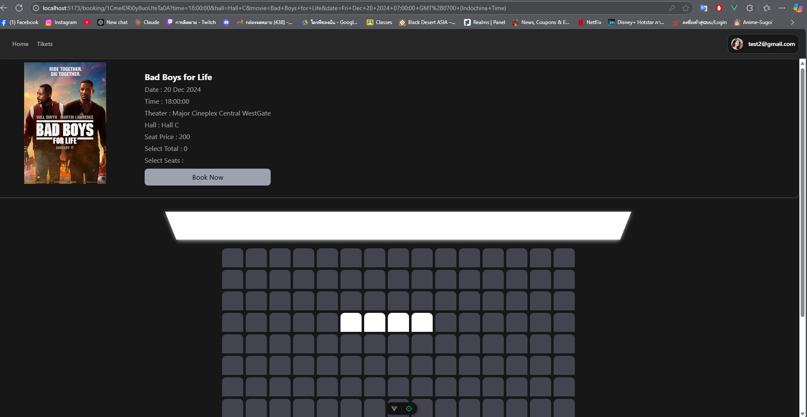

สารมารถดู Tickets ได้

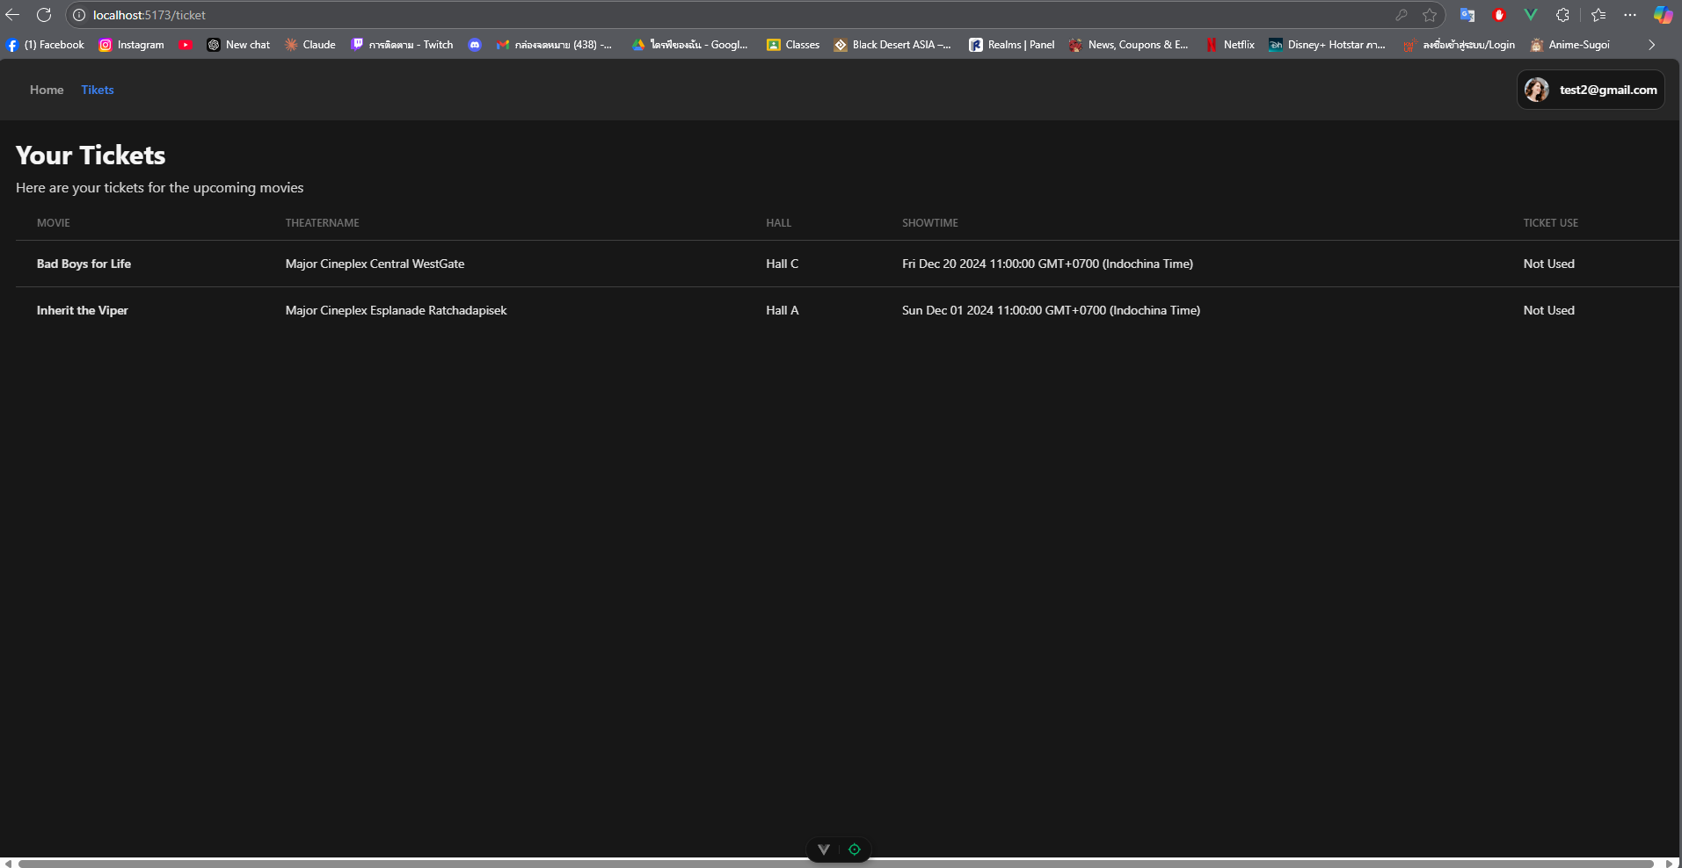

Login จะมีการไปหาข้อมูล ใน collection users ก่อน ถ้ามีจะเอาข้อมูล role และ email มาใช้

Code function login อยู่ใน Store ใช้ firebase/auth ในการ auth username password

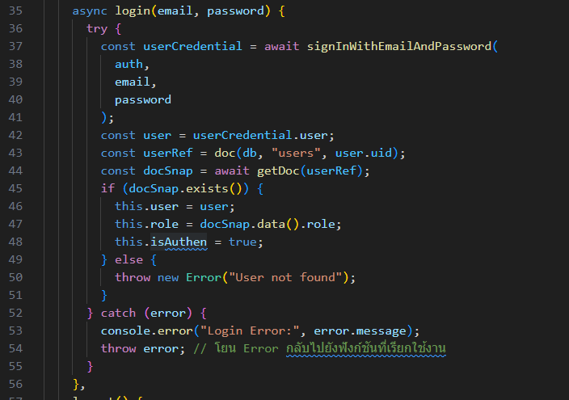

Register จะใช้ firebase/auth ในการ Register username password และเอา user.uid มา set เป็น Document ID และเก็บข้อมูลอื่นๆ

